คู่มืองานพัสดุ

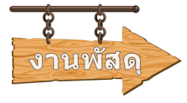

โรงเรียนบ้านศาลาหนองขอน
อำเภอแก้งสนามนาง จังหวัดนครราชสีมา
สำนักงานเขตพื้นที่การศึกษาประถมศึกษานครราชสีมา เขต 6
สำนักงานคณะกรรมการการศึกษาขั้นพื้นฐาน กระทรวงศึกษาธิการ

